Maciej Szymczak 193456

Informatyka

Semestr IV Grupa I

**Wskaźnik giełdowy MACD – sprawozdanie**

**Wstęp**

Wskaźnik MACD (Moving Average Convergence Divergence) jest jednym z najpopularniejszych narzędzi analizy technicznej wykorzystywanych na rynkach finansowych. Jego popularność wynika zarówno z prosty implementacji, jak i szerokiej interpretacji wyników.

Wskaźnik MACD opiera się na obliczeniu różnicy pomiędzy dwiema wykładniczymi średnimi kroczącymi (EMA) o różnych okresach. W zastosowaniach praktycznych, często używa się średnich o okresach 12 i 26 dni. Różnica między tymi średnimi tworzy linię MACD.

Na podstawie linii MACD wyznaczana jest linia sygnału, zwyczajowo jako wykładnicza średnia krocząca z linii MACD o okresie 9 dni. Miejsca przecięcia się linii MACD i sygnału są interpretowane jako sygnały kupna lub sprzedaży.

**Działanie i wyniki**

Dane, których użyłem, zostały pobrane ze strony Yahoo Finance. Zawierają one notowania firmy CD Projekt Red z okresu 20.04.2020 – 05.04.2024.

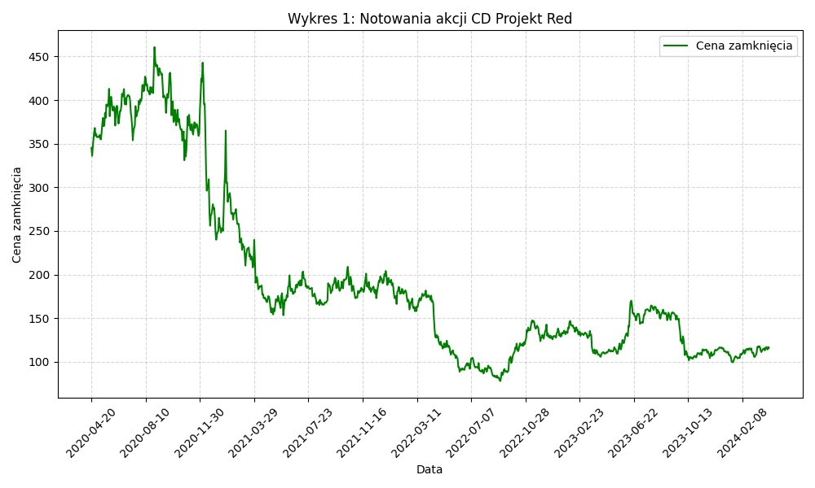

Wykres 1 przedstawia notowania akcji CD Projekt Red. Znaczący spadek można zauważyć w okresie od grudnia 2020 do kwietnia 2021. Jego powodem była sytuacja związana z premierą gry „Cyberpunk 2077”. Gra spotkała się z licznymi krytykami i problemami technicznymi po premierze w grudniu 2020 roku, co prowadziło do negatywnych reakcji ze strony inwestorów i spadku wartości akcji spółki.

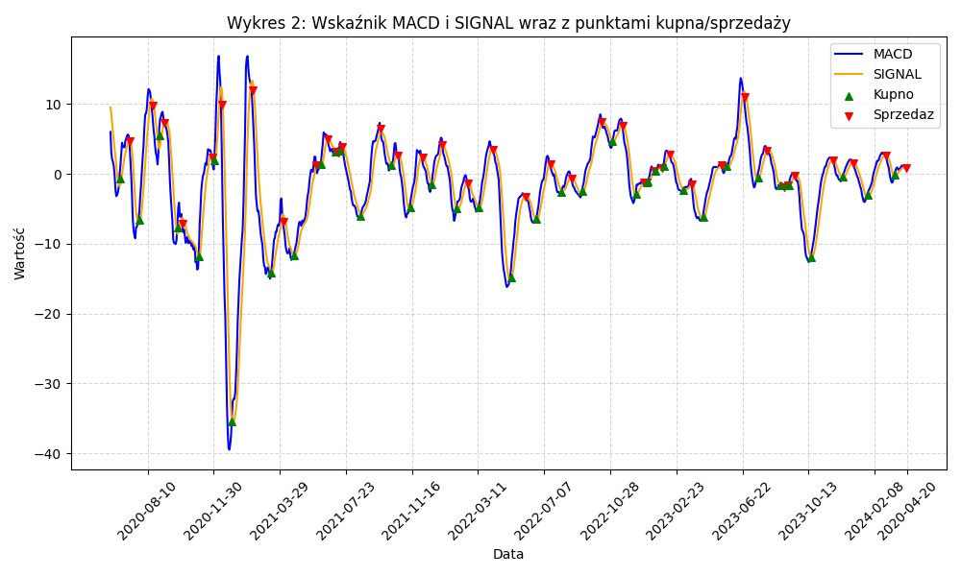

Wykres 2 przedstawia wskaźnik MACD i linię SIGNAL. Przecięcia obu linii są oznaczone na wykresie - wskazują sugerowane punkty kupna (zielona strzałka w górę) oraz sprzedaży (czerwona strzałka w dół). Wysokie wahania na wykresie w przybliżeniu pokrywają się z okresami wysokich wahań cen akcji.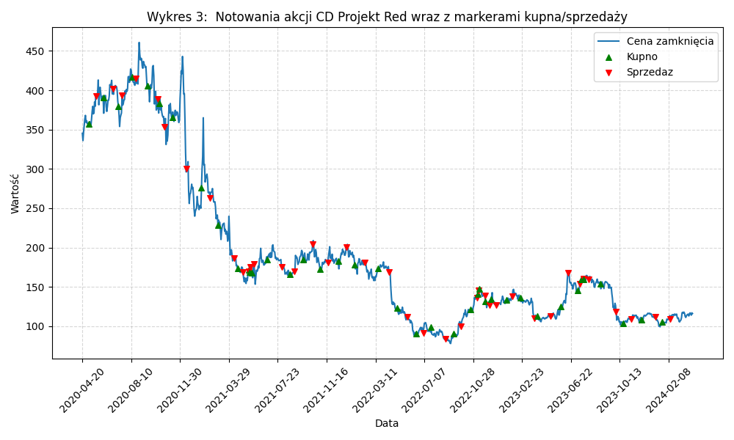

Wykres 3 przedstawia historię notowań CD Projekt Red wraz z wyznaczonymi wcześniej punktami kupna i sprzedaży. Jak widać, poprawność wyznaczania momentów kupna i sprzedaży jest różna, poniżej przedstawione zostało parę przykładów.

*Przypadek 1: okres 10.08.2020 – 11.02.2021*

Na powyższych wykresach można zauważyć gwałtownie malejące ceny akcji. Wskaźnik MACD nie radzi sobie z takim trendem, generuje błędne sygnały. Rozpoznaje w nieodpowiedni sposób moment kupna i sprzedaży, w skutek czego otrzymywany rezultat jest odwrotny z założonym – akcje kupowane są po wysokiej cenie, a następnie sprzedanwane taniej.

*Przypadek 2: okres 16.09.2021 – 17.02.2022*

W przypadku 2 działanie wskaźników jest w ogólności poprawne, jednak nie jest ono najbardziej optymalne. Dowodem tego może być sprzedaż akcji tuż przed trendem wzrostowym albo kupno chwilę przed trendem spadkowym, jednak wynik może być zadowalający.

*Przypadek 3: okres 02.10.2022 – 17.11.2022*

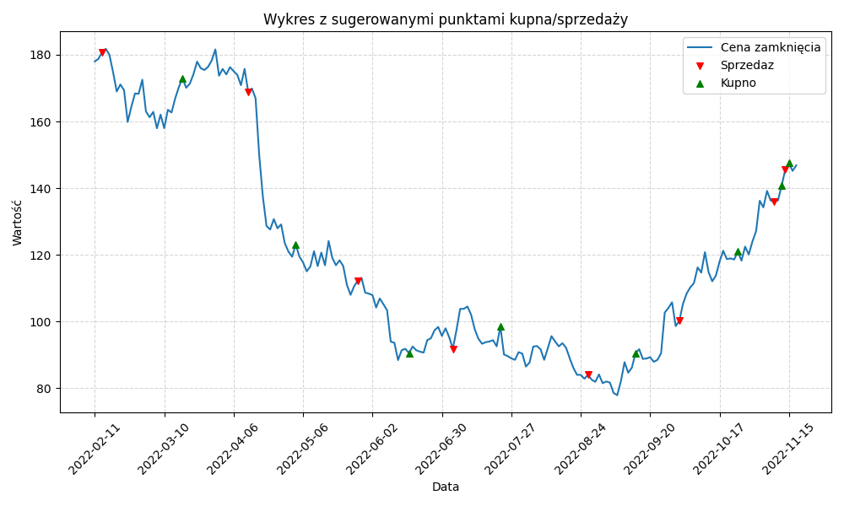

W tym przypadku do okolic 24.08.2022 widzimy podobne problemy jak w przypadku 1 – kupowanie drożej, sprzedawanie taniej. Natomiast później, wraz ze wzrostem cen akcji, wzrasta także skuteczność wskaźników. Jednak i tutaj dostrzegalne jest nie do końca poprawne podejmowanie decyzji, np. przez opóźnioną reakcję lub błędne przewidywanie trendów wzrostowych.

*Przypadek 4: okres 13.10.2023 – 20.02.2024*

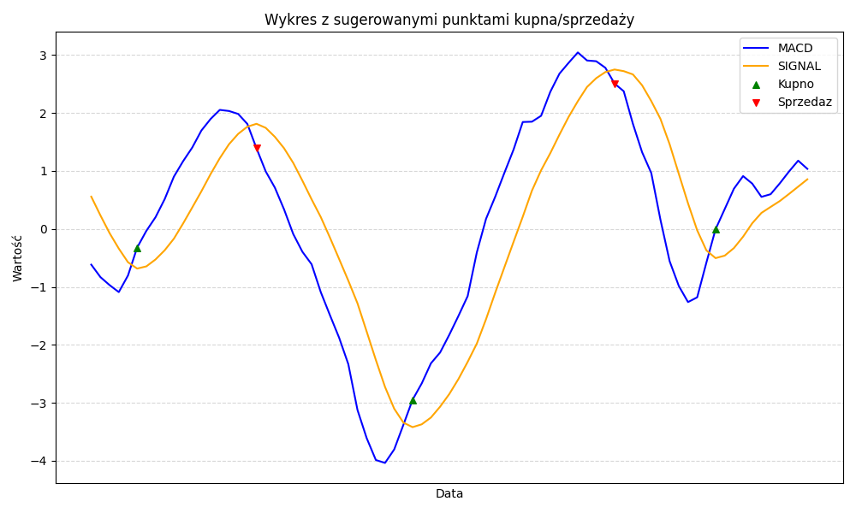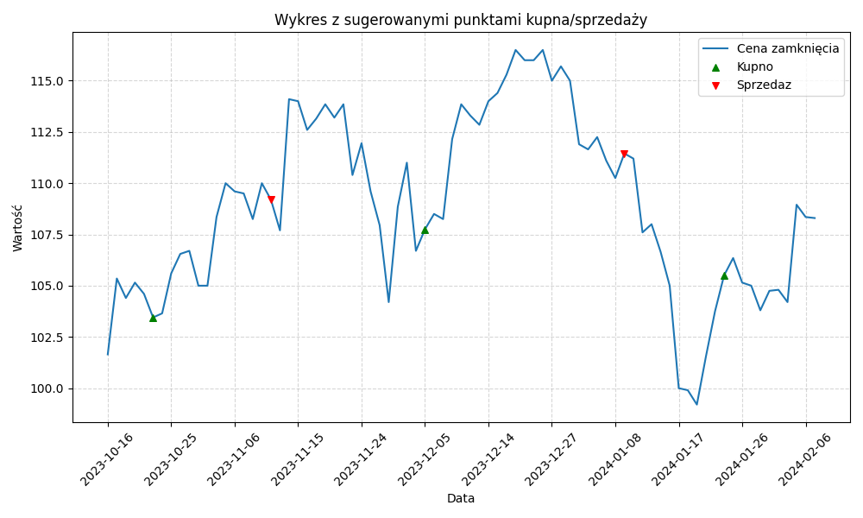

Tutaj wykresy sugerują momenty kupna i sprzedaży, jednakże decyzje te nie są zawsze optymalne. Prawie wszystkie przedstawione decyzje są spóźnione, co może wskazywać na fakt, że MACD lepiej działa długookresowo.

**Algorytm kupna/sprzedaży**

Zaproponowany przeze mnie algorytm działa na następujących zasadach:

* jeśli wystąpi sygnał kupna – następuje automatyczny zakup maksymalnej możliwej ilości akcji
* jeśli wystąpi sygnał sprzedaży – następuje automatyczna sprzedaż wszystkich akcji
* w przeciwnym wypadku nie następują ani kupna ani sprzedaż

Poniżej znajduje się wynik końcowy działania powyższego algorytmu, biorąc pod uwagę kapitał początkowy wynoszący 1000 akcji, a także wykresy dla każdego opisanego powyżej przypadku:

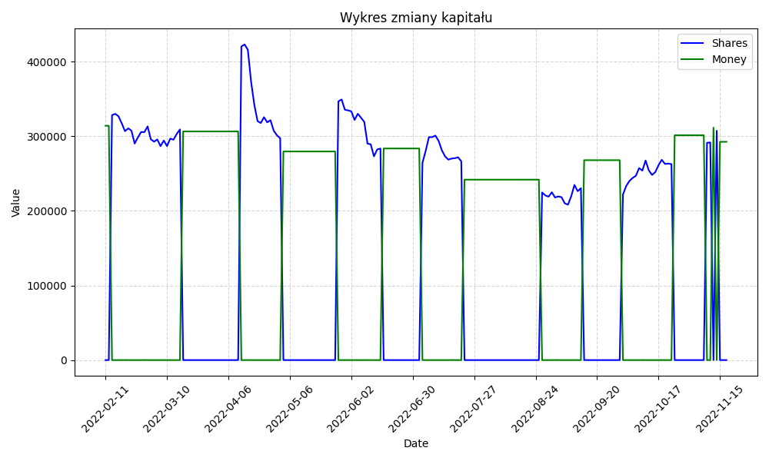

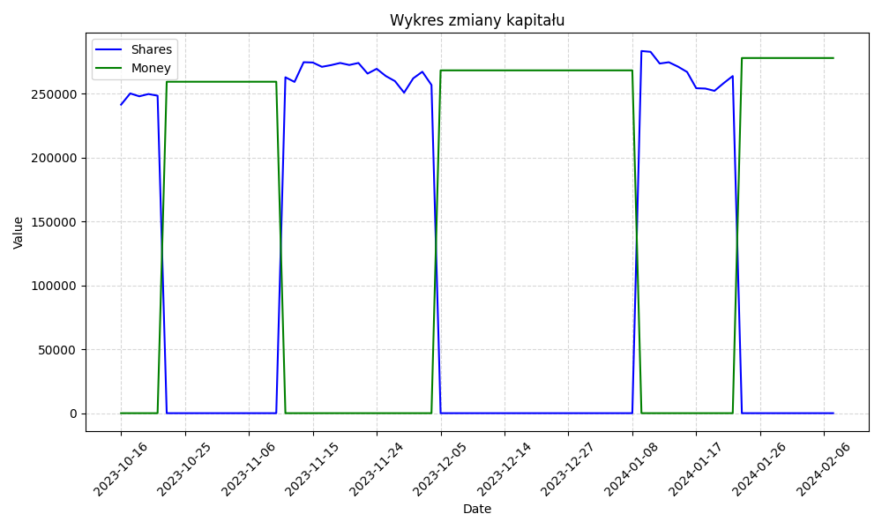

Poleganie wyłącznie na wskaźniku MACD może być niebezpieczne, ponieważ może prowadzić do zysków tylko w określonych warunkach rynkowych, takich jak silne trendy. Jednak w innych sytuacjach, takich jak gwałtowne wahania cen, wskaźnik MACD może generować błędne sygnały, co może skutkować stratami.

Aby poprawić wyniki inwestycyjne, konieczne jest zastosowanie bardziej zaawansowanego i zróżnicowanego algorytmu, który uwzględniałby szerszy zakres czynników i sygnałów.

**Podsumowanie – wnioski**

Ograniczenia wskaźnika MACD obejmują opóźnienie, fałszywe sygnały oraz zależność od użytych parametrów, takich jak okresy EMA. Jednakże, pomimo tych ograniczeń, istnieją zalecenia dotyczące skutecznego stosowania MACD. Należy używać go w połączeniu z innymi wskaźnikami, aby uzyskać bardziej wszechstronny obraz rynku. Ponadto, zawsze należy analizować kontekst rynkowy, uwzględniając ogólną sytuację rynkową, wiadomości i wydarzenia gospodarcze. Zanim zacznie się używać MACD, ważne jest zdobycie wiedzy i doświadczenia w jego interpretacji oraz przetestowanie go na danych historycznych, aby zrozumieć jego mocne i słabe strony. Przestrzegając tych zaleceń, inwestorzy mogą skuteczniej wykorzystywać wskaźnik MACD jako część swojego zestawu narzędzi analitycznych.